¿Honduras se Desarrolla
con Exportaciones?
La experiencia del Modelo Exportador de Honduras

Christian Rishmawy & Olman Sierra
Diciembre de 2019.

UNITEC, Universidad Tecnológica Centroamericana
Asignatura de Política Económica Internacional
Catedrático: Rudolf Lauf

Introducción

El propósito de esta asignación es investigar sobre el modelo exportador de Honduras y sus resultados. Interesa saber qué es lo que Honduras exporta o en que rubros se desenvuelve Honduras, que tanto contribuyen estas actividades al desarrollo económico y que incidencia tienen en el desarrollo humano.

Conocemos que la situación general de Honduras es mala, la pobreza es generalizada, el desempleo es alto, hay alta desigualdad e injusticia social. Para muchos no existe la posibilidad de salir de su mala situación. Ante esto podemos hacernos tres preguntas. ¿Podemos culpar de esta situación al modelo de exportaciones que tiene Honduras? ¿El modelo de exportaciones de Honduras contribuye a ésta situación y cómo? ¿En el comercio internacional estamos ganando o estamos perdiendo?

Interesa analizar si el modelo exportador de Honduras ha sido beneficioso para el país o si ha sido una estrategia errada (o falta de la misma) con resultados negativos para los hondureños. ¿Honduras está inserto en el comercio mundial para su beneficio o está siendo un tonto útil, o peón de los intereses de otros? Para hacer ese análisis es necesario ver el país desde una perspectiva holística y global. Interesa conocer como es la balanza comercial de Honduras, de donde provienen las divisas que Honduras obtiene, en que gasta Honduras sus divisas, y cuál es el resultado de este intercambio. Partiendo de ahí podemos obtener conclusiones sobre los cambios que hay que hacer para lograr los avances que el país necesita. De ahí podemos hacer propuestas para un cambio.
¿Honduras se Desarrolla con Exportaciones?

Es el año 2019 y Honduras se encuentra entre los países de menor ingreso per cápita del continente. Cuando hablamos de desarrollo humano la situación es incluso peor debido a la inequidad que existe en la distribución del ingreso. Honduras es el tercer país de América Latina con más inequidad económica. Es el más desigual en Centroamérica. De acuerdo con el informe del Banco Mundial de 2016 “Taking on Inequality” Honduras es el tercer país más desigual del mundo, después de Sudáfrica y Haití.

El contexto general de Honduras es la falta de institucionalidad, pobreza extrema, jóvenes en riesgo (maras), injusticia social, corrupción, delincuencia, extorsión criminal, asesinatos, extorsión gubernamental (carga impositiva elevada), alto costo de energía, capitalismo de compadres, nepotismo, cierre de empresas o falta de apertura de nuevas, crecimiento poblacional, falta de oportunidades, baja escolaridad, alta mortalidad infantil, desnutrición crónica, sistema deficiente de salud, falta de competitividad mala evaluación en indicadores internacionales, etc. Millones buscan un mejor horizonte otro país. La mayoría lo encuentra en EEUU.

El índice de desarrollo humano IDH elaborado anualmente por la PNUD de la ONU ubica a Honduras en el puesto 133 entre 189 países (El crecimiento en desarrollo humano es supremamente leve.). En América Latina Honduras se encuentra en el puesto penúltimo en cuanto a desarrollo humano. Como datos relevantes podemos mencionar que el endeudamiento público llega al 41.8% del PIB y que en Honduras la clase media es de solo el 11% comparado con el promedio regional de 35%. Pero por otro lado, según datos del Banco Mundial y la CEPAL, la pobreza se ha reducido de aproximadamente un 61% a un 53% y el crecimiento económico de 3.9% es uno de los más altos de la región. Sin embargo, cabe reflexionar que para reducir la pobreza la tasa de crecimiento debería ser de por lo menos un 6%. De forma que podemos concluir que la cifra de crecimiento de Honduras es insuficiente para que la población sienta efectos de mejora.

A todo esto viene la pregunta, ¿Cómo llegamos hasta aquí? ¿Cómo un país con recursos y potencial puede tener perspectivas tan malas? ¿Podemos culpar de esta situación al modelo de crecimiento por medio de exportaciones que tiene Honduras? Evidentemente que Honduras tiene muchos problemas además del modelo exportador, pero cabe analizar como el modelo de exportaciones (de bajo valor) de Honduras contribuye a ésta situación, o como es que no ayuda a reducir la pobreza y desigualdad.

Para comenzar podemos tomar en cuenta los ingresos por divisas que recibe Honduras. Según el Banco Central, por concepto de remesas, en 2018 ingresaron a Honduras $4,882.9 millones y por concepto de exportaciones ingresaron $4,373.2 millones. De acuerdo con el BM el valor total de las exportaciones fue de 4,970 millones y el valor total de las importaciones fue de 8,612 millones. Evidentemente que nuestra balanza comercial es deficitaria y se compensa con el flujo proveniente del ingreso de remesas. Los hondureños en el exterior sostienen la economía y la estabilidad monetaria – lo que evidencia la precariedad del empleo en Honduras (el resultado del pobre crecimiento económico, del bajo nivel de productividad y del bajo nivel educativo).

Podemos preguntarnos como es que Honduras tiene tanta pobreza pero tiene la capacidad de importar del exterior productos que también produce localmente. ¿No existe una cultura de comprar local o los productos producidos localmente son malos o poco competitivos? ¿No sería bueno para la economía y empleo potenciar la producción local? Por otro lado, ¿no sería mejor exportar productos con mayor valor agregado? ¿Qué esfuerzos hace Honduras para generar un cambio en ese sentido? Actualmente están vigentes tratados de libre comercio con Estados Unidos, la Unión Europea, México, Colombia, Chile, Panamá, Republica Dominicana, Perú, Taiwán, Corea. En la mayoría de estos acuerdos Honduras mantiene un déficit.

Claramente Honduras ha abierto su mercado al exterior, ha “liberalizado” su economía y ha puesto a la producción local a competir con productos de mercados mas grandes. Podemos observar que, aunque con esta apertura siempre hay ganadores y perdedores, en Honduras los más han sido los perdedores. Han ganado los exportadores que han obtenido un mejor acceso al mercado externo y por tanto han aumentado la producción y el empleo. Entre estos podemos mencionar sectores como la maquila, y productos agroindustriales (más agro que industriales). Pero han sido pocos sectores los que han logrado aprovechar esta coyuntura con éxito. Talvez porque necesitamos negociar mejor y porque el país tiene que concentrarse en abrirse campo no solo en lo que ha comprobado poder hacer en el pasado, sino que insertarse hacia rubros en los que tiene potencial, produciendo productos terminados y de mayor calidad. Eso es algo que Honduras no ha hecho. Ni la empresa privada ni el gobierno han logrado crear una estrategia ganadora/exitosa en este sentido. En la mayoría de los rubros los sectores locales han sucumbido ante las fortalezas de los productos importados y esto ha hecho que caiga la producción y el empleo. Honduras tiene muchos TLCs pero muy pocas empresas.

Entonces, previo a aprobar estos TLC existe la necesidad de fortalecer antes la industria local. Es necesario crear estrategias que permiten fortalecer al productor local y mejorar sus productos para satisfacer a un mercado local (e internacional) más exigente. Es necesario introducir un fuerte componente de gradualidad y de compensación en estos acuerdos. Honduras también puede abrogarse el derecho de incluir excepciones al TLC en sectores que considere estratégicos para sus intereses. En fin, es necesario potenciar la producción local de manera efectiva, lograr fortalecer a los productores locales para que luego puedan competir con éxito. Y también se necesita negociar mejor estos tratados. Como en Honduras no ha habido un estudio detallado de las implicaciones de los TLCs, el país ha seguido dando pasos a ciegas, aprobando más y más tratados sin ninguna estrategia de beneficio para el país. De forma que lo que más se abre son balanzas comerciales negativas. Empero, es necesario tomar nota de que hay algunas luces en el camino, como el superávit que Honduras tiene ahora con la Unión Europea. Es necesario analizar este pequeño éxito y potenciarlo hacia otros mercados. A la inversa, es necesario analizar las balanzas comerciales negativas que tenemos y analizar el éxito de otros países en nuestro detrimento.

Mientras Honduras no implemente una estrategia para producir productos diferentes y mejores, para ganar en el comercio internacional, y además consumir lo local, Honduras no podrá generar el crecimiento económico que necesita y seguirá sirviendo a los mercados internacionales, y a merced de fluctuaciones en los precios de sus productos básicos. Y seguiremos teniendo desempleo y migración. Honduras, por lo menos debería incrementar entre sus exportaciones, la cuantía de productos terminados de valor.

Por ejemplo, cuando comparamos a Honduras con un país exitoso como Costa Rica, podemos ver, que es lo que ellos hacen bien que nosotros estamos haciendo mal. El grueso de las exportaciones de Honduras son productos textiles (más del 35%), café (13%), bananos (3.3%), aceite de palma (4%), productos eléctricos básicos (6.8%). Mientras tanto, Costa Rica exporta bananos (16%), frutas tropicales (14%), café (3%) y productos de alta tecnología (30%) entre los cuales están instrumentos médicos, aparatos ortopédicos, partes eléctricas, y circuitos integrados, entre otros. Podemos notar que Costa Rica tiene una mayor diversificación en cuanto a su producción y además vende productos mas caros, mas terminados, generando así mejores empleos.

En el mismo sentido podemos tomar nota de que Costa Rica exporta a Honduras alrededor de los 350 millones de dólares (8,340 millones de lempiras) y Honduras le vende a Costa Rica productos por el orden de los 150 millones de dólares. En el rubro del café podemos notar que es un sector que no le interesa a Costa Rica. El embajador de dicho país, Eugenio Trejos, menciona, “Honduras se ha constituido prácticamente en “nuestro principal proveedor de café, dado que Costa Rica ha ido abandonando en forma paulatina ese cultivo para dedicarse a otras áreas de servicio y desarrollo de empresas de alta tecnología”. Esto es muy ilustrativo de la diferencia entre ambos países. Honduras persiste en competir para proporcionar al mercado mundial un producto de precio vacilante, que por temporadas largas genera perdidas a los productores y Honduras no negocia bien los TLCs para insertar el aromático como producto terminado de calidad. La clase empresarial del rubro no es muy sofisticada ni ha tenido el empuje y capital para construir una plataforma diferente. Al igual que el país, el rubro subsiste entre la precariedad y la repetición de los mismos errores. Apenas se dan pasos pequeños, como la apertura (en junio de 2019) de un centro de capacitación para la calidad del café por parte de Nestlé, EEUU, PNUD, CoHonducafe, y Cadelga. Iniciativas como esta, están muy lejos de producirle al país los cambios que necesita.
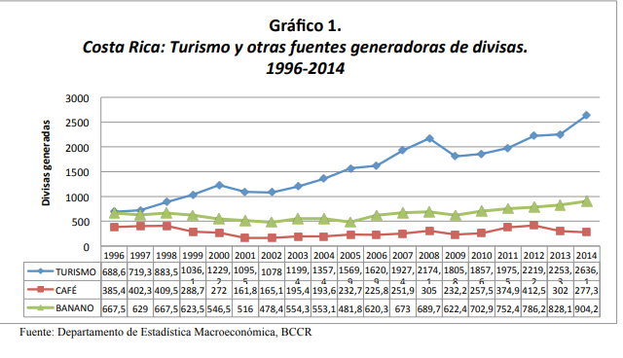
Este grafico demuestra los ingresos por divisas que ingresan a Costa Rica. Podemos notar que aunque el país mantiene su producción de café y banano, no tiene interés por incrementarla. El país hermano ha encontrado en el rubro del turismo una fuente sólida para el crecimiento económico. El café es incluso un producto turístico. En cambio en Honduras se produce un café de excelente calidad, pero esto es desconocido. El rubro del turismo en Honduras se ha mantenido casi estancado por décadas. En cambio, el turismo en Costa Rica ha crecido más de un 200 por ciento en 18 años. Cuando analizamos la IED – Inversión Extranjera Directa – podemos notar que la mayor parte de la IED de Centroamérica tiene como recipientes a Panamá y Costa Rica. El resto de países reciben migajas.
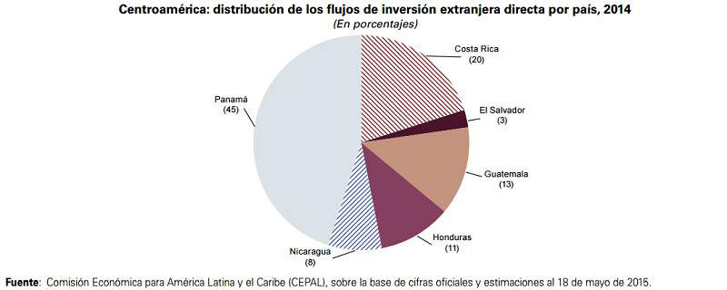
El país centroamericano que más IED captó en 2014 fue Panamá, US$4.719 millones (1% más que los US$4.654 millones de 2013); seguido de Costa Rica, con US$2.106 millones (-21% menos que los US$2.677 millones de 2013); Guatemala, con US$1.396 millones (8% más que US$1.295 millones de 2013); Honduras, con US$1.144 millones (8% más que los US$1.060 millones de 2013); Nicaragua, con us$840 millones (3% más que los US$816 millones de 2013); y El Salvador, con US$275 millones (53% más que los US$179 millones de 2013).

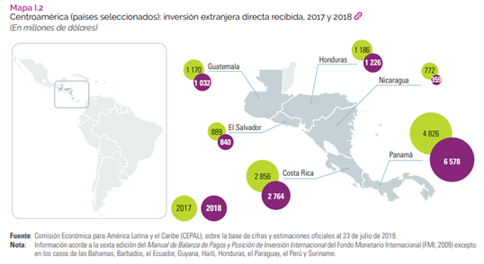
Los elementos mencionados anteriormente nos indican como es que Honduras no ha construido una base solida para generar crecimiento económico y lograr que la población salga de la pobreza. Se genera poco empleo y precario. El país mal invierte los pocos recursos que tiene, no proporciona a la población las herramientas adecuadas para salir adelante (bienestar, educación) y tampoco genera una base sólida para generar los recursos que se necesitan. Seguimos perdiendo el tiempo y desperdiciando potencial.

Desempleo y subempleo
El desempleo en Honduras es la consecuencia del problema principal que vive el país con su falta de crecimiento, la falta de estudio, según estadísticas del INE en Honduras la tasa del desempleo es de 5.7% pero la pregunta es ¿Se puede confiar en este dato? La verdad no se sabe, ya que en el día a día del país se ve la lucha de muchos la cual es obtener empleo para llevar sustento a sus familias.
¿De qué sirve buscar una solución al desempleo si al final solo unos cuantos se verán beneficiados? Si observamos las promesas del gobierno, no solo el actual si no que la mayoría de los que han estado en el poder es: “ofreceremos más fuentes de empleo para los hondureños” si bien muchas personas se benefician de esto, si vemos la otra cara de la moneda nos encontramos que muchas personas no pueden optar a la plaza por falta de preparación.
La solución está en invertir en educación muchas familias se excusan en la falta de estabilidad económica para no enviar a sus hijos a la escuela, en muchos casos tristemente es cierto en otros es simple hay falta de interés de los padres, pero no se puede exigir hasta tener una solución completa, se debe invertir en educación: merienda, transporte, útiles y uniformes con esto junto con una ley de penalización al padre que no envié a su hijo a estudiar es suficiente para poder desarrollar la educación en el país.
Atacando este problema desde la raíz podremos en un futuro disminuir la falta de empleo y que cada persona tenga un trabajo digno con un salario mínimo lo cual es lo debido pero poco visto aquí en Honduras, no obstante el problema actual es de urgente solución, no podemos dejar estas personas sin estudio en el limbo, se presentó un proyecto por parte del gobierno llamado alfabetización, en donde se preparaban personas que no han completado sus estudios, esto debía traer solución pero se vio un cambio leve o casi nulo pese al proyecto.

El subempleo según la Organización Internacional del Trabajo (OIT) refiere a aquellas personas cuya duración del trabajo es menor a su nivel de pleno empleo.
El subempleo se divide en dos los cuales son por insuficiencia de horas que ocurre cuando, tomando como base un período de referencia cortó, una persona trabaja menos horas queriendo trabajar más y está disponible para hacerlo. Esta situación puede llevarla a desear cambiar su empleo por otro con más horas o conseguir un empleo adicional y por situaciones de empleo inadecuadas ue es cuando Una situación de empleo se considera inadecuada cuando, tomando un período de referencia corto, el trabajador manifiesta querer cambiar su situación laboral por razones que limitan sus capacidades y bienestar.

El subempleo en Honduras al principio del año según la secretaria de trabajo presenta un 62.8%, uno de los mayores índices de toda Latinoamérica , la necesidad de ingresos económicos hacen a los ciudadanos de optar por un subempleo, en el cual no trabajan lo suficiente para llevar sustento a sus hogares, actualmente la canasta básica tiene un valor de 8,600 lempiras, lo cual con un subempleo es imposible pagarla sin mencionar que se deben cubrir otros gastos.

Conclusiones
Honduras exporta muchos productos en bruto, sin valor agregado.Esto se debe cambiar por productos ya terminados, para que el productor pueda ver una gananciacmayor y no solo pase su trabajo hacia una empresa que llenara sus bolsillos a costas del trabajo que realizo el productor.
Honduras puede crecer con exportaciobes si diversifica su produccion y substituye importaciones con productos locales, muchos productos que Honduras importa estan disponible en el pais, un buen ejemplo de ello es el trigo o el papel, consumiendo mas los productos locales Honduras puede mejorar su balanza reduciendo el déficit que posee.
El reto es educar la población y empoderarla, impulsando la creacion de nuevas empresas, fonentando el surgimiento de una agroindustria diferente y otras industrias, dandoles impulso y condiciones para que puedan ser competitivas.
Pir medio de las universidades publicas el estado puede crear nuevas carreras, incluso carreras técnicas. con una poblacion mayor capacitada se pueden atraer inversiones que den mejores empleos, asi se podria potenciar el capital humano.

Anexos
